Министерство образования Республики Беларусь
Оршанский колледж ВГУ имени П.М.Машерова

Отчет
по учебной практике по программированию
«Модуль 4»

Выполнил учащийся Хлебко П.Д,
группы 3ПОИС24 2.10.2026г.

Проверил Ковалёв И.И.
2.10.2026г.

Орша, 2026
Содержание работы:
Модуль 4

Задание 1.
Создайте интерфейс "Фигура" с методами для вычисления площади и периметра. Затем реализуйте этот интерфейс в классах геометрических фигур (круг, прямоугольник, треугольник).
Задание 2.
Разработайте приложение для учета продуктов в магазине с использованием интерфейсов. Создайте интерфейс "Товар" с методами для определения стоимости и остатка товара на складе. Реализуйте этот интерфейс в классах различных товаров.
Задание 3.
Создайте систему учета студентов в университете с помощью интерфейсов. Создайте интерфейс "Студент" с методами для определения среднего балла и получения информации о курсе. Реализуйте этот интерфейс в классах студентов разных курсов.
Задание 4.
Реализуйте приложение для работы с библиотекой книг с использованием интерфейсов. Создайте интерфейс "Книга" с методами для проверки доступности и выдачи книги. Реализуйте этот интерфейс в классах различных книг.
Задание 5.
Создайте приложение для рисования на холсте с использованием интерфейсов. Создайте интерфейс "Рисунок" с методами для рисования линий, кругов и прямоугольников. Реализуйте этот интерфейс в классе для работы с холстом.

Ход выполнения работы
Выполнения практических заданий
Задание 1
Для выполнения программы требовалось написать программу, которая будет с помощью интерфейса вычислять периметр и площадь геометрических фигур.
Код на языке C#, представленный ниже в листинге 1.
Листинг 1. Код программы на языке программирования C#.
using System;

//1. Создайте интерфейс "Фигура" с методами для вычисления площади и периметра.
//Затем реализуйте этот интерфейс в классах геометрических фигур (круг, прямоугольник, треугольник).
class Task1
{
interface IShape { double Area(); double Perimeter(); }

class Circle : IShape { double r; public Circle(double r) => this.r = r; public double Area() => Math.PI * r * r; public double Perimeter() => 2 * Math.PI * r; }
class Rect : IShape { double w, h; public Rect(double w, double h) => (this.w, this.h) = (w, h); public double Area() => w * h; public double Perimeter() => 2 * (w + h); }
class Triangle : IShape
{
double a, b, c;
public Triangle(double a, double b, double c) => (this.a, this.b, this.c) = (a, b, c);
public double Perimeter() => a + b + c;
public double Area() { double p = Perimeter() / 2; return Math.Sqrt(p * (p - a) * (p - b) * (p - c)); }
}

public static void Main()
{
IShape[] shapes = { new Circle(2), new Rect(3, 4), new Triangle(3, 4, 5) };
foreach (var s in shapes) Console.WriteLine($"S: {s.Area():F2}, P: {s.Perimeter():F2}");
}
}
Выполнение листинга 1 представлено на рисунке 1.
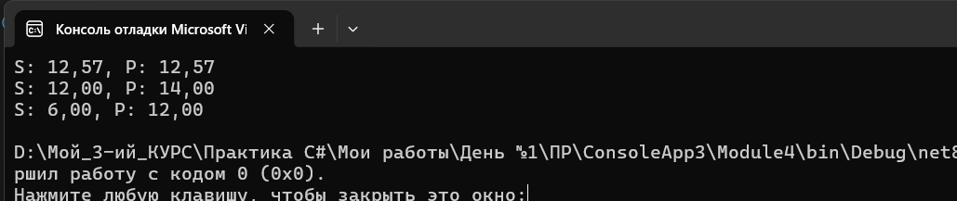
Рисунок 1 – Результат выполнения программы

Задание 2
Для выполнения задания требовалось написать программу, которая с помощью, которой будет реализовываться учет продуктов в магазине.
Код на языке C#, представленный ниже в листинге 2.
Листинг 2. Код программы на языке программирования C#.
using System;

//2. Разработайте приложение для учета продуктов в магазине с использованием интерфейсов.
//Создайте интерфейс "Товар" с методами для определения стоимости и остатка товара на складе.
//Реализуйте этот интерфейс в классах различных товаров.
class Task2
{
interface IProduct { decimal GetPrice(); int GetStock(); }

class Food : IProduct { decimal p; int s; public Food(decimal p, int s) => (this.p, this.s) = (p, s); public decimal GetPrice() => p; public int GetStock() => s; }
class Tech : IProduct { decimal p; int s; public Tech(decimal p, int s) => (this.p, this.s) = (p, s); public decimal GetPrice() => p; public int GetStock() => s; }

public static void Main()
{
IProduct[] stock = { new Food(150.5m, 100), new Tech(45000m, 5) };
foreach (var p in stock) Console.WriteLine($"Цена: {p.GetPrice()}, На складе: {p.GetStock()}");
}
}
Выполнение листинга 2 представлено на рисунке 2.
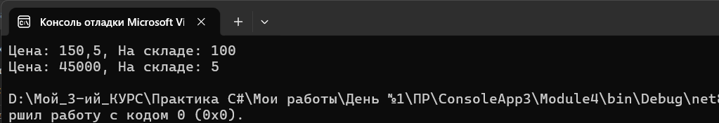
Рисунок 2 – Результат учета товаров

Задание 3.
Для выполнения задания требовалось написать программу, которая будет организовывать систему учета студентов в университете.
Код на языке C#, представленный ниже в листинге 3.
Листинг 3. Код программы на языке программирования C#.
using System;
//3. Создайте систему учета студентов в университете с помощью интерфейсов.
//Создайте интерфейс "Студент" с методами для определения среднего балла и получения информации о курсе.
//Реализуйте этот интерфейс в классах студентов разных курсов.
class Task3
{
interface IStudent { double GetGpa(); string GetCourseInfo(); }

class Bachelor : IStudent { double gpa; int year; public Bachelor(double gpa, int year) => (this.gpa, this.year) = (gpa, year); public double GetGpa() => gpa; public string GetCourseInfo() => $"{year}-й курс бакалавриата"; }
class Master : IStudent { double gpa; int year; public Master(double gpa, int year) => (this.gpa, this.year) = (gpa, year); public double GetGpa() => gpa; public string GetCourseInfo() => $"{year}-й курс магистратуры"; }

public static void Main()
{
IStudent[] students = { new Bachelor(8.5, 3), new Master(9.2, 1) };
foreach (var s in students) Console.WriteLine($"{s.GetCourseInfo()} | Средний балл: {s.GetGpa()}");
}
}
Выполнение листинга 3 представлено на рисунке 3.
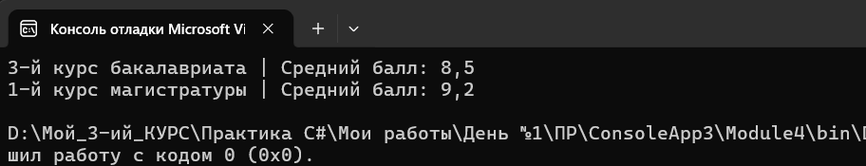
Рисунок 3 – Результат выполнения программы

Задание 4.
Для выполнения программы требуется написать программу для учета книг в библиотеке с использованием интерфейсов.
Код на языке C#, представленный ниже в листинге 4.
Листинг 4. Код программы на языке программирования C#.
using System;
//4. Реализуйте приложение для работы с библиотекой книг с использованием интерфейсов.
//Создайте интерфейс "Книга" с методами для проверки доступности и выдачи книги.
//Реализуйте этот интерфейс в классах различных книг.
class Task4
{
interface IBook { bool IsAvailable(); void Checkout(); }

class PaperBook : IBook { bool avail = true; public bool IsAvailable() => avail; public void Checkout() => avail = false; }
class EBook : IBook { public bool IsAvailable() => true; public void Checkout() => Console.WriteLine("Электронная копия скачана."); }

public static void Main()
{
IBook[] lib = { new PaperBook(), new EBook() };
foreach (var b in lib)
{
if (b.IsAvailable()) b.Checkout();
Console.WriteLine($"Осталась доступна? {b.IsAvailable()}");
}
}
}
Выполнение листинга 4 представлено на рисунке 4.
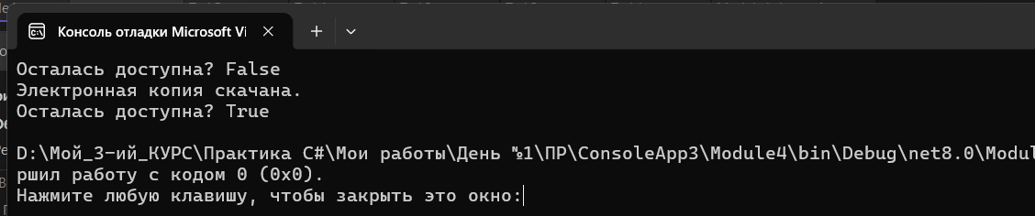
Рисунок 4 – Результат выполнения программы.
Задание 5.
Для выполнения программы требовалось написать программу, которая позволяет рисовать на холсте с использованием интерфейсов.
Код на языке C#, представленный ниже в листинге 5.
Листинг 5. Код программы на языке программирования C#.
using System;
//5. Создайте приложение для рисования на холсте с использованием интерфейсов.
//Создайте интерфейс "Рисунок" с методами для рисования линий, кругов и прямоугольников.
//Реализуйте этот интерфейс в классе для работы с холстом.
class Task5
{
interface IDrawing { void DrawLine(); void DrawCircle(); void DrawRect(); }

class Canvas : IDrawing
{
public void DrawLine() => Console.WriteLine("Отрисована линия (-)");
public void DrawCircle() => Console.WriteLine("Отрисован круг (O)");
public void DrawRect() => Console.WriteLine("Отрисован прямоугольник ([])");
}

public static void Main()
{
IDrawing canvas = new Canvas();
canvas.DrawLine();
canvas.DrawCircle();
canvas.DrawRect();
}
}
Выполнение листинга 5 представлено на рисунке 5.
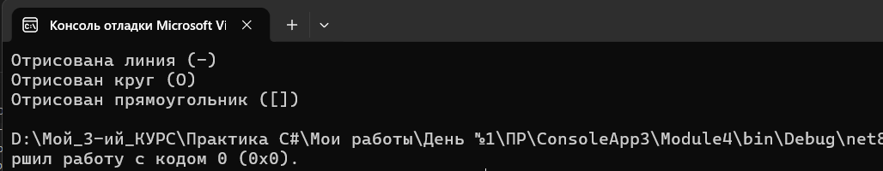
Рисунок 5 – Результат выполнения программы

Ссылка на репозиторий GitHub https://github.com/PAvEKHl/practicaC-/pull/1/changes

